// Tom Nguyen

// CSE 373

// TA: Raquel Van Hofwegen

// 3/8/17

// Homework #6

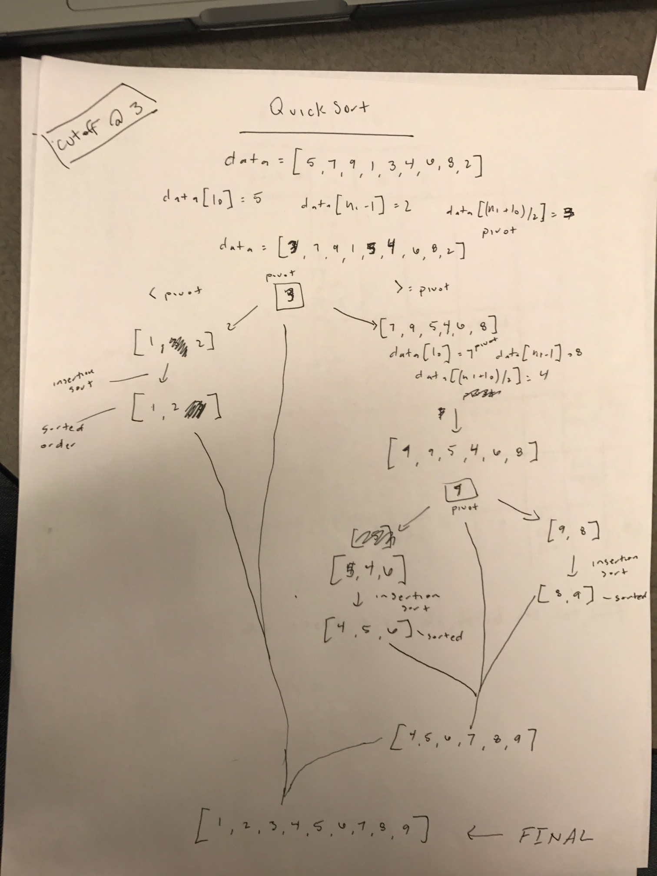

1. 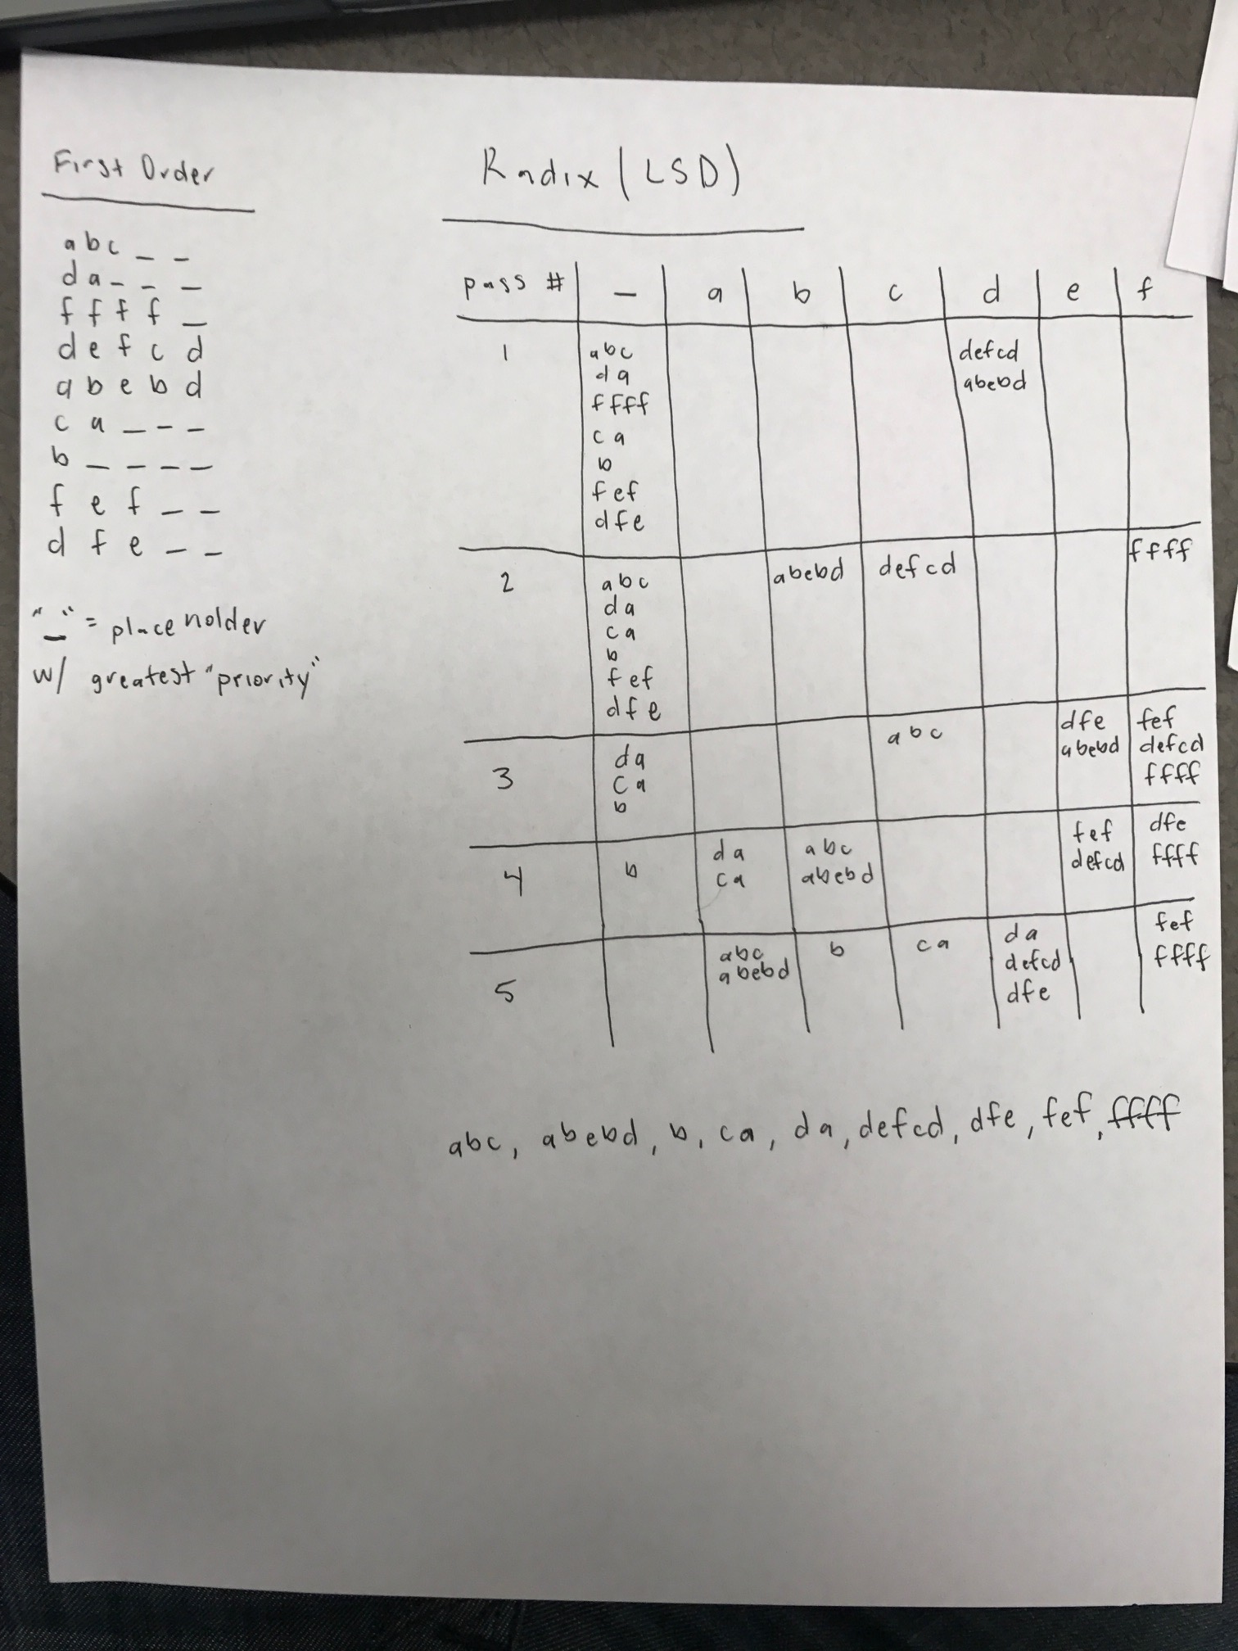
2. N/A